Судороги
Клинические проявления - внезапные непроизвольные приступы аномальных, чрезмерных мышечных сокращений, нередко сопровождающиеся потерей сознания

Неотложная помощь:
1. вызовите скорую помощь
2. освободите ребёнка от стесняющей одежды
3. положите ребёнка на бок (если ребёнок на спине, голову обязательно повернуть на бок)
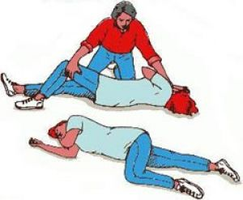
4. между зубами можно положить плотно свёрнутый чистый носовой платок, для предупреждения прикусывания языка
5. обеспечьте доступ свежего воздуха, откройте окно
6. при возникновении приступа на фоне высокой температуры дайте жаропонижающее, разденьте ребёнка, возможны обтирания влажным полотенцем, обмахивания, прикладывание льда к сонной или бедренной артерии.
7. если судороги начались на фоне сильного плача, ребёнок «зашёлся», посинел, необходимо рефлекторно восстановить дыхание: обрызгать водой, дать подышать нашатырным спиртом, ложкой надавить на корень языка.

Будьте готовы к тому, что приступ может повториться. Обратите внимание на то, сколько по времени длились приступы, и сколько времени прошло между ними, эта информация может понадобиться врачу. Врачу потребуется такая информация как: что происходило незадолго до судорог, какая у него была температура, что ребёнок ел, мог ли он съесть какие-то медикаменты, что-то из бытовой химии или другие ядовитые вещества, чем и когда ребёнок болел незадолго до приступа.

